1、打开window-&gt;Preference,弹出Preference面板  
2、展开General标签，选中Editors选项，展开。  
3、选中 Test Editors，右边出现Test Editors面板。 面板中有这样一个选项：Appearance color options； 其中是各种板块颜色的设置，其中有一项是background color，根据自己的喜好选择颜色。  
4、 选中background color，勾掉System Default，点击’color’，弹出颜色选择面板，选择喜好的颜色，单击确定。  
5、返回Test Editors，单击Apply即可。展开Test Editors，还有其他选项，比如对错误提示的颜色样式，如果你对此感兴趣也可尝试更改一下。

**背景颜色向你推荐：色调：85。饱和度：1 2 3。亮度：2 0 5**

文档都不再是刺眼的白底黑字，而是非常柔和的**豆沙绿色，**这个色调是**眼科专家配置**的，长时间使用会很有效的缓解眼睛疲劳保护眼睛。

改变背景颜色  
windows->Preferences->General->Editor->Text Editors  
右边选择Appearance color options  
选Background color 选择背景颜色  
选Current line highlight 来改变 当前选中行 的颜色

配色方案详细following：

Eclipse字体大小调整：  
窗口(Window)-首选项（Preferences）-常规（General）-外观(Appearence)-颜色与字体(Colors And Fonts)，在右边的对话框里选择Java – Java Editor Text Font，点击出现的修改（Change）按钮，可以设置显示在在主窗体中程序的字体大小，设置完之后点击右下角的应用(Apply)，最后点击确定（OK）即可。

xml的字体大小调整：  
window–preferences–General–appearance–colors and fonts–Basic– “Text font ”

然后点change,可以设置字体的大小

一款看上去十分舒服的代码配色，会让Coding过程变得惬意，让编写效率提升不少。而Eclipse默认的代码配色实在丑陋，除了关键字为褐色加粗、字符串为蓝色外，其余颜色均为黑色。在这样的配色中，最难分辨的就是局部变量和类型的私有字段（其他好歹可以通过大小写规则来判断，如果代码编写够规范的话）。而且过于单调的颜色，不容易刺激视觉神经乃至中枢神经，会增加疲劳感，带来困意。

为了改变这一现状，我们必须对Eclipse的代码配色进行更改。

我的代码颜色

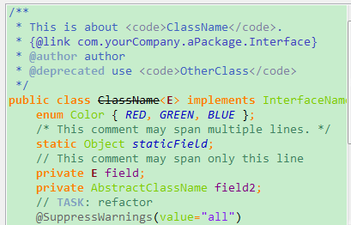

改变字体颜色  
windows->Preferences->Java->Editor->Syntax Coloring  
右边选择Java 然后可以自由选择颜色了

Annotations(注释): 107, 147, 186  浅蓝色  
Deprecated members(不建议使用的成员): 0, 0, 0  
Fields(字段): 128, 0, 128  紫色  
KeyWord ‘return'(关键字’return’): 255, 0, 0   红色  
Keyword excluding ‘return'(除了关键字以外的return): 255, 128 ,0  橙色  
Local variable declarations(局部变量声明): 128, 128, 128   灰色  
Method declarations(方法声明): 255, 128, 64    橙色  
Method(方法): 0, 48, 96 暗浅蓝色  
Operators and brackets(运算符与方括号): 255, 128, 0  橙色  
Others(其他): 96 153, 0   深绿色  
Static fields(静态字段): 33, 0, 189  深蓝色  
Static Method invocations(静态方法调用): 77, 166 255  天蓝色  
Strings(字符串): 132, 26, 238   中天蓝色  
Type variables(类型变量): 128, 0, 25   红罗色

学习从现在开始

第二方案

改变背景颜色（黑底背景的设置）  
windows->Preferences->General->Editor->Text Editors  
右边选择Appearance color options  
选Background color 选择背景颜色 背景配色：160,0,59  
选Current line highlight 来改变 当前选中行 的颜色

配色方案详细following：  
Annotations(注释): 107, 147, 186  
Deprecated members(不建议使用的成员): 0, 0, 0  
Fields(字段):128,255,0 绿色  
KeyWord ‘return'(关键字’return’): 255, 0, 0  红色  
Keyword excluding ‘return'(除了关键字以外的return): 255,80, 0  深深橘色  
Local variable declarations(局部变量声明): 70,140,179  深蓝色  
Method declarations(方法声明): 247,197,39  淡橘色  
Method(方法): 241,196,54  深淡橘色  
Operators and brackets(运算符与方括号): 255, 128, 0   深橘色  
Others(其他): 126, 202, 0  淡绿色  
Static fields(静态字段): 128,255,0 绿色  
Static Method invocations(静态方法调用): 77, 166 255  
Strings(字符串):  89,196,196  墨蓝色  
Type variables(类型变量): 222, 0, 25  红色

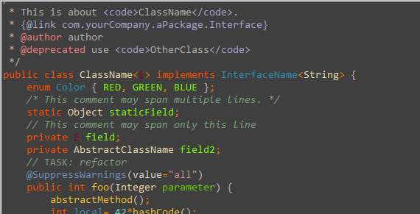

提示框背景色

windows->preference->General->Appearance->Colors and Fonts [Basic]

[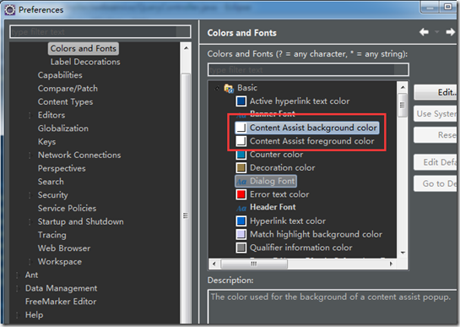](http://www.bysocket.com/wp-content/uploads/2015/05/image5.png)